Mélanie DAUGREILH
Sport de Haut niveau
Rugby XV

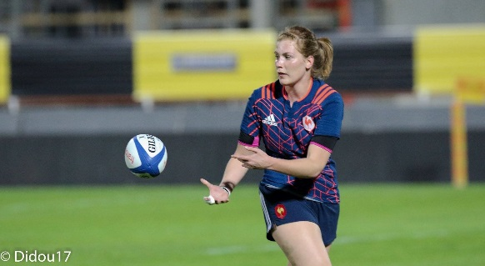

Formation : Droit
Année d’étude : Licence 2

Catégorie sportif de bon niveau national (SBNN)

Club de compétition : Blagnac Rugby Féminin
Niveau : National/International
Poste occupé : 2nde Ligne

